广东省物流标准化技术委员会
（GD/TC4）
工 作 简 报

第 5 期

广东省物流标准化技术委员会秘书处 2010年12月6日
广东省物流标准化技术委员会（GD/TC4）
召开第二次工作会议
12月3日，广东省物流标准化技术委员会第二次工作会议在广州召开，省质监局标准化处鲁晓芳副调研员出席并讲话，来自全省各地31名委员参加了此次会议，相关和观摩人员21人，总共58人出席了会议，马仁洪秘书长主持会议。
标委会黄建平副秘书长做了题为“标准化工作基础”的讲座，黄副秘书长深入浅出的讲解，在标准化相关五大方面内容进行了详细的讲解，使各位委员增长了知识，熟知了起草标准化的程序，与会代表深感受益匪浅。
这次提出起草标准的项目共有九个，各委员对拟起草标准及重要意义、必要性进行现场阐述和介绍，部分拟起草项目得到了委员的认同。马仁洪秘书长传达了陈有文主任（出差请假）对下一步工作提出的要求。
鲁晓芳副调研员对本次会议做了重要讲话，对标委会前一段的工作给予肯定，并对下一步工作提出了新的要求。

省质监局标准化处鲁晓芳副调研员在会上做重要讲话
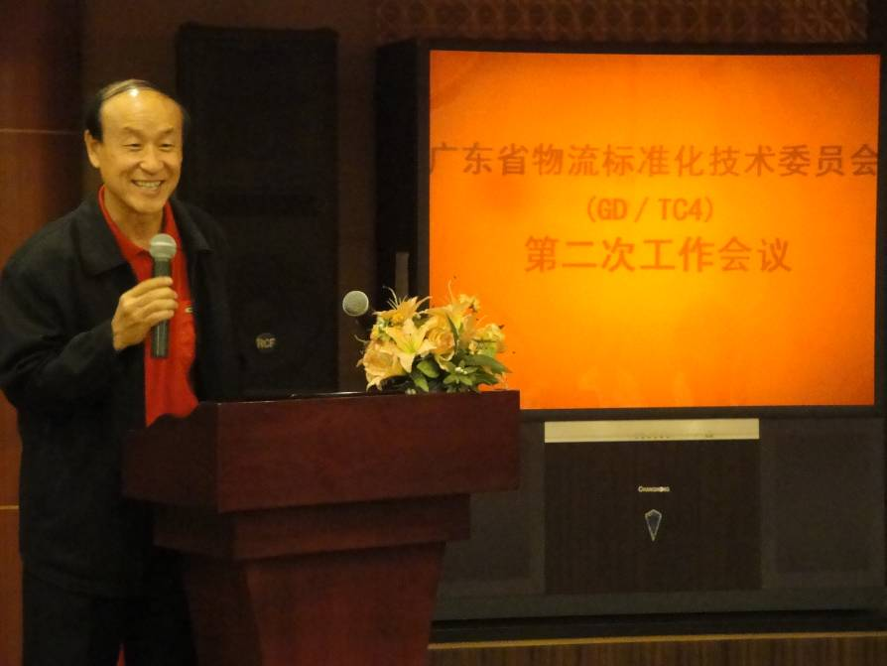
马仁洪秘书长主持本次工作会议
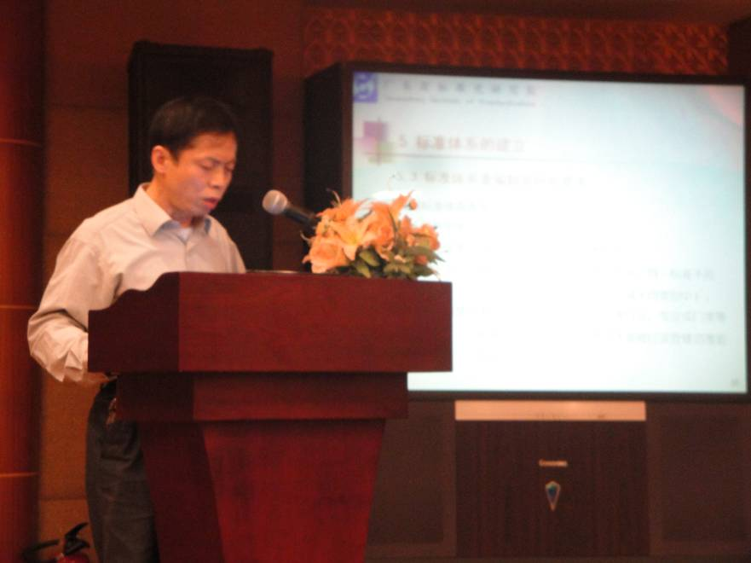
黄建平副秘书长在会上做“标准化工作基础”知识讲座
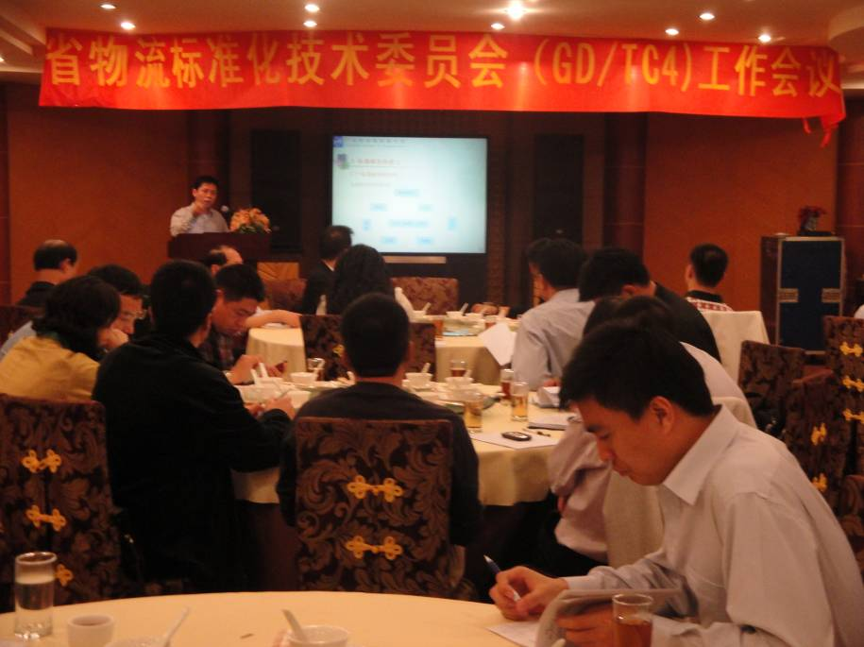
会议现场

省质监局标准化处鲁晓芳副调研员
在标委会第二次工作会议上讲话概要
2010年12月3日，省质监局标准化处鲁晓芳副调研员在广东省物流标准化技术委员会第二次工作会议上讲话中提出：
学习标准相关知识，明确标准的制定方向，组织落实标准工作，提高标准的编制质量 。
- 明确标准的制定目标；获得最佳秩序；促进最佳的共同效益。
- 标准的制定要有适用性、先进性、合理性、规范性。
- 质监局的主要职责：组织制订、修订有关地方标准；推行采用国际标准和国外先进标准；管理企业产品标准备案工作；指导企业应对国（境）外技术性贸易措施。
- 提出2个关注：一是关注粤港澳合作框架协议；二是关注国际、国家标准的制修订。
- 提出一个1个分析：就是对标准进行分类，突出重点。标准的制定要做到高效，有质量。

广东省物流标准化技术委员会
拟启动编制的九个标准
1. 广东省物流标准化“十二五”发展规划
2. 广东省物流标准化体系编制
3. 食品应急物流体系标准编制
4. 危化品行业物联网技术应用标准
5. 家用电子电器产品绿色物流标准
6. 制造业与物流业联动“公共仓库”物流标准
7. 危险品道路运输标准
8. 医药物流区域医疗供应链接口规范
9. 公路货运干线运输服务标准
10. 物流企业的动产质押监管体系标准

首部钢铁物流行业标准即将开启制定
12月6日，中国物流与采购联合会钢铁物流专业委员会消息，第四届中国钢铁物流合作论坛将于2011年1月8日在江苏溧阳召开。会议以“架构产业IT新经济”为主题，重点讨论传统商品流通领域变革趋势及应对策略。
同样是在本次会议上，国内首部钢铁物流行业标准将宣布正式开启制定，来自国家建筑钢材质量监督检验中心、国家建筑工程材料监督检验中心、冶金规划研究院、鞍钢股份、复旦大学物流学院以及行业协会组织的专家、学者将在会后通过广泛深入的行业调研，通过与生产、流通以及消费等各环节交流后，就物流操作规范、物联网及云平台建设在大宗商品流通领域应用、行业现状及准入建议等方面着手制定相关标准，该项目计划在2012年9月底完成。
据中国物流与采购联合会钢铁物流专业委员会副秘书长盛志诚透露，本次会议上，历经4年多内部运营的西本新干线商品现货电子交易平台，将正式宣布上线，其随后将在全国范围内甄选符合条件的交易会员，正式拉开商品现货流通变革大幕。在2010年9月份，2010年已迈入世界500强企业门槛、计划2011 年完成“A+H”股上市方案的中国铁路物资总公司、与西本正式签署合作协议，共同出资组建西本新干线电子商务有限公司，共同运营该商品现货电子交易平台。

物流标准化成港口物流获利增长点
在追求规模经济的同时，船舶公司争相采用大型化船舶，从而对国际贸易港口的水深、装卸设施、服务水平以及腹地货源等相关因素提出了更高的要求。为了适应船舶大型化的趋势和基于节约投资成本、节约船舶在港时间以及加快货物流转速度的考虑，以发展物流标准化服务来降低成本提高利润，通过一体化服务提升港口物流效率，发展港口物流增值服务，促进增长方式转变，正成为港口物流发展的新一轮增长点。
降低物流成本 提高港口物流利润
尽管物流业因诸多利好政策成为最具发展潜力的产业，但目前，物流成本费用居高不下成为物流发展最大的壁垒。数据显示，2009年，全社会物流总费用占GDP比重为18．1％，这意味着每实现100元人民币的GDP产值，就需付出18元左右的物流成本，该比例比发达国家平均水平约高出10个百分点。
从物流行业经营的具体层面看，物流有效需求仍然不足。这与我国企业习惯于“大而全”、“小而全”的运作模式有关。企业为了降低成本，开始对物流各活动进行标准化管理，保证物流各环节的合理化和物流过程的快速、流畅。港口物流也是如此。
近年来，我国外贸连续数年高速增长，但港口物流成本所占比重过大，约占集装箱交货价格的15%—25%。而我国进出口货运总量有80％—90％是通过海运完成的。在全球航运市场经营联盟化、船舶大型化和运输干线化的趋势背景下，加强物流标准化成为降低我国外贸物流成本的一种可能。
以洋山保税港区为例，依托-15米深水港口，减少了引水靠泊作业时间，相比上海的外高桥港区，平均单船操作节约时间10小时以上，降低了船公司的营运成本，相比外高桥港区，一艘8000TEU的集装箱船在洋山运作可以节约成本4%—5％。
同时，保税港区还集聚集装箱枢纽港口、保税区、保税物流园区、出口加工区于一身，通过吸引各类中外物流企业的入驻，以及相关政府服务窗口的汇聚，有利于促进货物大进大出形成规模，有利于企业降低货物进出口的成本。
依托一体化服务 提升港口物流效率
国际市场瞬息万变，方便、快捷的现代物流服务是缩短外贸企业交易时间，迅速应对国际市场变化的保证。为了顺应市场，依托一体化服务，通过服务过程中的标准化管理，打造功能完备、货物跨国境流动障碍少、享有经济性与便利性较大的进出口保税物流服务平台，来提升港口物流效率就变得越来越重要。
随着港口物流与制造业、商贸流通业实现无缝对接和一体化服务，港口物流效率将得到更进一步的提高。
据悉，洋山保税港区在功能设定和政策模式的制定中就考虑到港口物流标准化问题，借鉴了世界上自由港和自由贸易区的通行做法，实行境外货物入区保税、国内货物入区退税、区内自用设备进口免税、区内货物交易免增值税和消费税等特殊政策；实现了保税特殊监管区和港口的区港融合、区港联动，简化区港间的货物流动；采取了出口货物“先报关、后进港”的报关模式，进入港区货物“一次移箱”的查验流程，以及入境船舶“电讯检疫”模式等创新举措，港口物流标准化有效地提高了物流效率。
通过港口物流标准化管理，目前洋山保税港区内运作的物流企业，在接到客户指令后4小时内就能办完所有进出区转关手续，将客户指定货物配送至上海周边的加工厂或运至浦东国际机场出口。
发展物流增值服务 促进增长方式转变
在港口物流现代化进程中，信息产业是实现物流标准化服务的基础。通过发展信息产业，发展物流增值服务，实现物流服务标准化，才能最终促进港口物流增长方式的转变。此前，工业和信息化部组织编制了《物流信息化发展规划》，并提出若干物流信息化试点示范工程，就是为了利用现代信息技术，对港口物流的各个环节进行整合，从而实现物流标准化。
利用先进的互联网技术构建的公共物流信息平台可以从制造、运输、装卸、包装、仓储、拆并、配送等各个环节中为中小企业提供各种准确信息，从而以标准化服务贯穿于港口物流的始终。随着港口物流企业逐步发展物流标准化服务，使得信息化和供应链的核心技术日益受到重视，也带动了RFID传感器、公共物流信息平台、呼叫中心等产业链相关企业的发展。与此同时，港口物流标准化服务正成为电子商务的有力支撑。因为电子商务集信息流、资金流、商流、物流于一身，其在缩短商业中间环节，降低交易成本等方面的作用最终还是需要靠港口物流标准化服务来实现。
上海港发明的集装箱电子标签装置，实现了集装箱物流的全程实时在线监控，提高了集装箱物流的透明度，满足了各方的安全需求。港口智能化建设首屈一指的深圳蛇口集装箱码头从1997年就开始与全球领先的码头生产作业系统供应商——美国Navis公司合作，全面引进其成熟产品EXPRESS和SPARCS。随着蛇口集装箱码头SPARCS软件系统的顺利升级，为码头实施“拖车全场调度”、“船舶自动配载”以及今后“智能堆场计划”等先进的智能化功能打下良好基础，深受业界资深操作人员推崇。
随着港口物流服务标准化持续推进，港口物流产业价值链不断得以拓展，可以将港口的单一货物吞吐功能向现代物流配送中心推进，形成以市场和客户需求为核心，包括运输、装卸、贸易、仓储、中转、配送、展示以及生产加工等各个环节密切相连的现代港口物流标准化服务体系。未来可以逐步建成以汽车零部件物流、电子产品物流、医疗产品物流等为代表的专业物流基地；以第三方物流为主的现代物流外包服务基地；以国际采购、配送、分拨为龙头的端至端的物流增值基地；在大宗商品市场交易、国际贸易、展示维修、离岸金融服务等领域探索功能拓展的途径，扩大港口国际物流标准化增值服务深度。

（资料来源于中国物流与采购联合网）

